शुरुआत करें: पहली बार उपयोग करने वाले
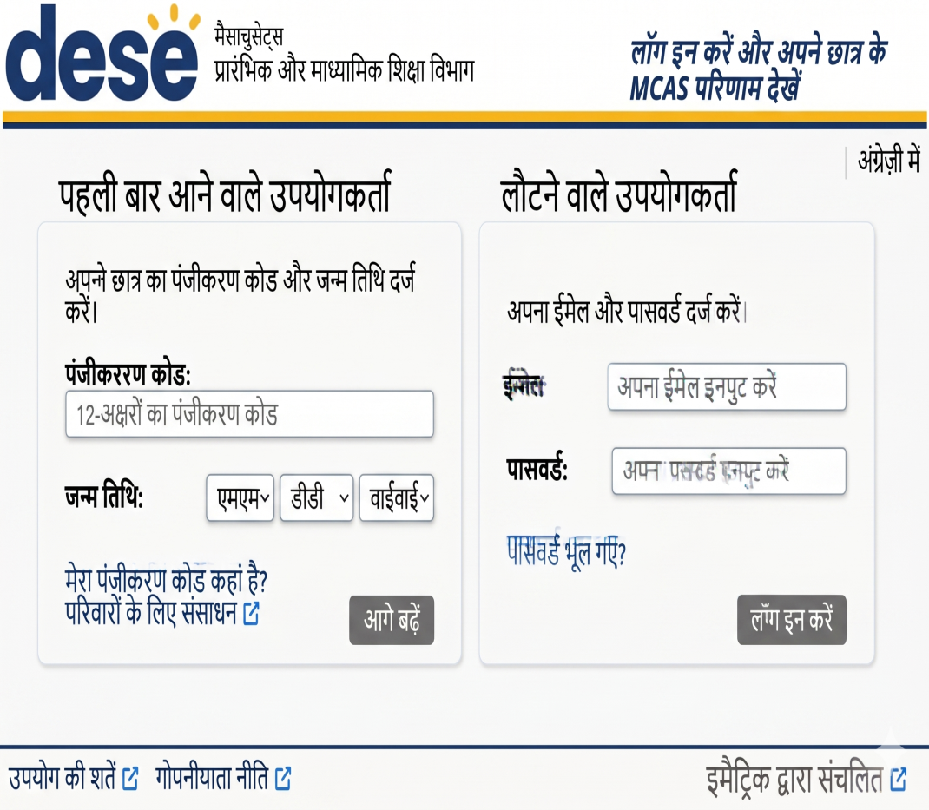
स्टूडेंट का नाम: सैंपल स्टूडेंट
रजिस्ट्रेशन कोड: 472AC89F132A
प्राइवेसी एग्रीमेंट पढ़ें। बॉक्स पर टिक करें और “Register” पर क्लिक करें।.

अपने ईमेल पते और पासवर्ड का उपयोग करके एक अकाउंट बनाएं।.

रजिस्ट्रेशन कोड आपके स्कूल डिस्ट्रिक्ट द्वारा भेजे गए पत्र में दिया गया है।.
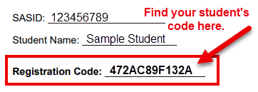

अपने छात्र का कोड यहाँ खोजें।
रजिस्ट्रेशन कोड और जन्म तिथि दर्ज करें।.

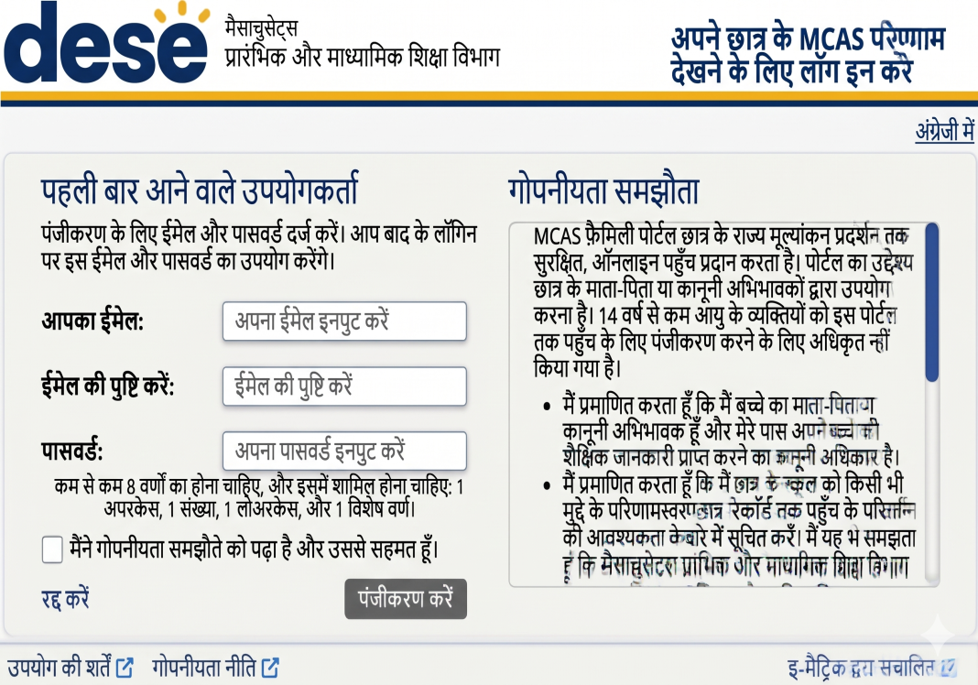
फैमिली पोर्टल हेल्प गाइड में निम्न जानकारी दी गई है:
- अपने अकाउंट में छात्रों को जोड़ना;
- छात्रों के MCAS परिणाम देखना; और
- अपना पासवर्ड रीसेट करना।
नोट: ऊपर दिए गए स्क्रीनशॉट केवल आपकी जानकारी के लिए अनुवादित किए गए हैं। MCAS फैमिली पोर्टल केवल अंग्रेज़ी या स्पेनिश भाषा में दिखाई देगा।

